活动配置正确但订单未优惠：活动状态、客户范围和优先级排查｜云上订货系统

先分清商品价格、订单满减和赠品结果
活动已经保存，客户却说订单没有优惠，先打开这笔原订单，把商品行价格、订单满减、优惠券抵扣、赠品和应付金额分开看。商品促销可能直接改变规格的成交单价，不一定另有一条负数优惠；订单买赠可能增加赠品而不降低应付金额。只有看到活动名称或购物车里差多少达标的提示，不能证明这笔订单已经享受优惠。先明确客户期待的是降价、整单减款还是赠品，再定位对应活动。
管理端核商品促销或订单促销的原活动详情，记录活动名称、类型、完整起止时间、客户范围和规则明细。商品促销还要对齐订单中具体商品规格、购买单位与数量，订单促销要核参与计算的商品金额。不要拿优惠券的面值、限领次数或装修里的领券卡片解释商品促销；这些字段属于另一条领取与抵扣流程。优惠券卡片不能证明商品或订单促销已经命中。
商品促销的直降字段要按促销后的订货价理解，不能把录入的价格再从原价扣一次。打折要区分折扣比例和减掉的比例：原订货价一百元、促销折扣百分之九十，示例成交单价为九十元；订单打折对参与金额计算减免，两者核对对象不同。示例用于辨认字段，不代表本次客户等级价格、金额精度或原订单实际结果。
先保留原订单号、客户和企业、创建时间、商品规格与优惠分项的原结果，再核活动。金额没有减少但有赠品时，继续核买赠规则与赠品明细；商品价格变化但整单满减为零时，分别查商品促销和订单促销。不要把几种结果合成一个“优惠失败”，否则很容易改错活动。
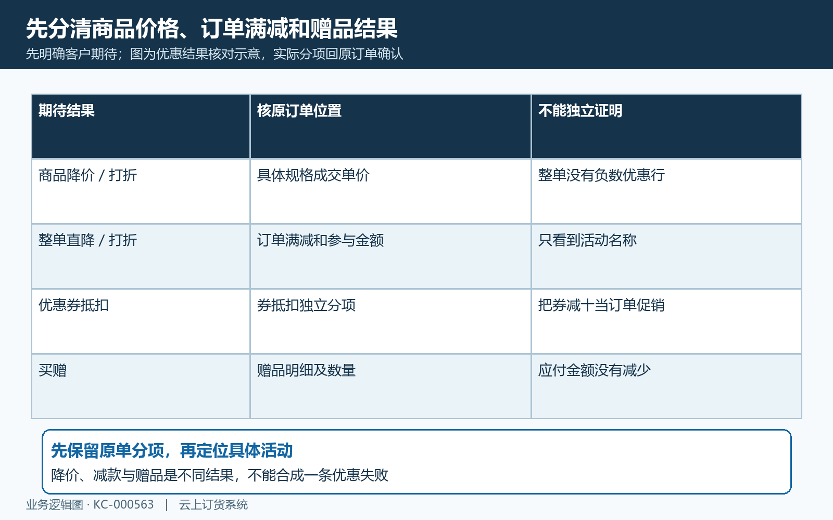
图1：商品单价、订单减款、券和赠品分别看；活动信息不独立证明已优惠。

按原成交时点核完整活动时间和状态
核活动时间要精确到完整日期和时分秒，并对齐订单成交或提交处理的时点。现在打开活动显示进行中，不能说明原订单创建时也在活动期内；订单上午形成、活动下午开始，后来看到活动有效不能倒推上午已经命中。结束日期看似是今天，也可能已在上午结束。记录页面实际时间和处理时间，遇到临界秒数、服务端与设备时间不一致，保留原结果交接核实，不承诺边界必定命中。
订单促销的新匹配处理先取促销中的有效活动，再核开始和结束时间及客户类型。商品促销按有效规格规则查询后核当前时间范围，不能只用订单促销的状态筛选概括所有商品入口。因此排查时既核页面状态，也核实际起止和商品规则，不能看到某个标签就省略时间检查；也不能据此认为所有入口都有统一的“草稿锁定”开关。
商品促销执行开始或结束时，相关启停处理会同步子规格规则的状态与对应时间；开始会写入当时的开始时间，结束会写入当时的结束时间。核已发生的原单时应读实际保存的结果，不能仅凭曾经填写的计划时间。核原单时沿已保存时间回查，不通过点击开始或结束试验；改变真实活动会影响后续客户订单。
配置表单出现“结束时间不能是已过去的时间”或开始结束先后不合要求时，活动保存还未完成，窗口里的填写内容不等于已生效配置。先核保存结果和详情里的完整时间。页面加载失败、保存请求超时或关闭窗口，都不能证明已保存或已结束；重新只读查询原活动，保留提示与查询结果，避免重复操作导致时间被再次改变。
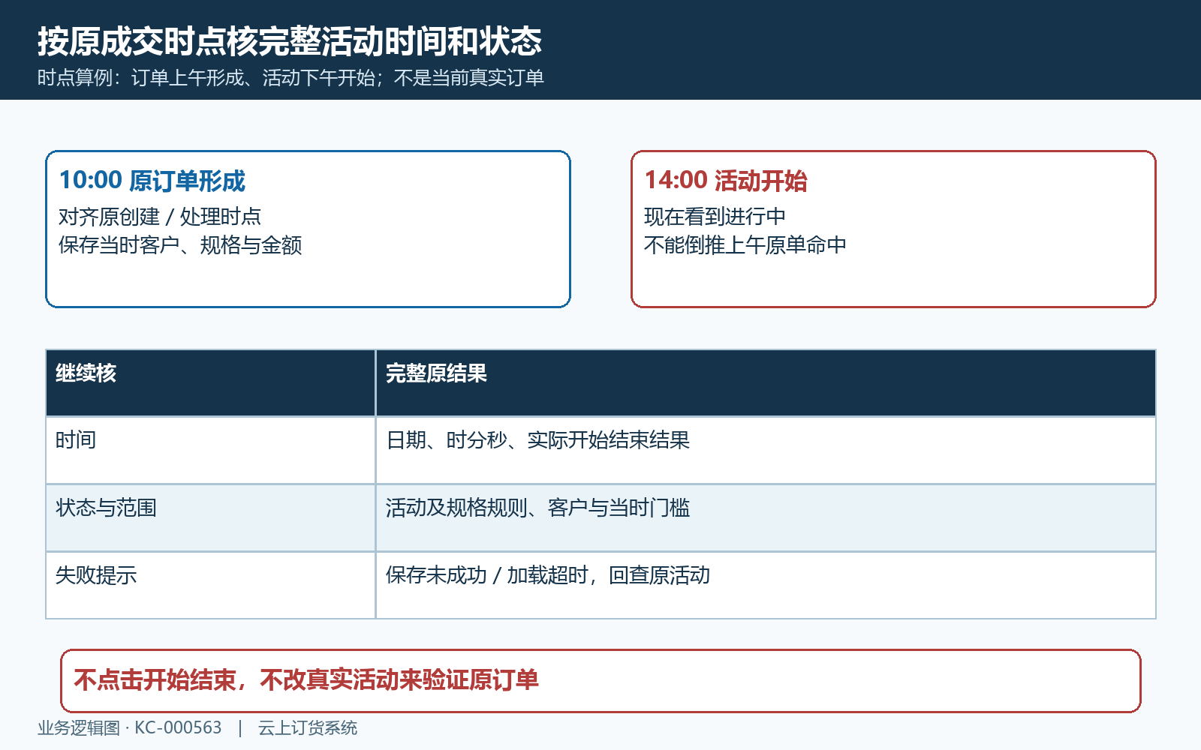
图2：原订单成交时点与完整起止对齐；开始结束会改变保存时间，不能操作试验。

客户范围和活动优先选择要一起核
客户范围按下单时的企业商城、登录客户和客户类型核，不能用另一个管理员账号看到的活动解释客户端结果。订单促销配置中的客户类型要包含这次客户；商品促销还有指定客户名单。名单里的名称相似不足以确认同一客户，至少对齐客户编码和所属企业，集团场景还要核关联店铺与对应类型，不能把平台客户类型编号机械套到店铺。
商品促销的相关匹配先找有效期内命中的指定客户规则，没有命中再找客户类型规则。因此指定客户和客户类型不是所有情况下都必须同时满足；只核类型勾选正确，可能漏掉已优先命中的指定客户活动。先找到这笔客户实际被选中的规则，再核数量和价格，不要将名单范围随意扩大来试。
同一选择分支有多个候选时，相关候选选择按创建时间从新到旧找第一个符合客户与时间条件的活动。订单促销也是先按客户和时间选活动，再计算该活动的金额门槛，未达门槛并不自动回到旧活动寻找最大优惠。列表展示位置、活动名称包含“优先”或你最后打开了哪篇详情，都不能替代实际候选选择依据。
例如旧订单促销满一百减十，新建活动满五百减五十，两者客户和时间都符合，本次参与金额两百元。相关候选选择先取新活动，随后因未满五百，减免为零；不能仅凭旧活动也在进行中断言应减十元。这是活动选择与门槛的规则算例，不是当前商城的真实订单结果。排查时保留两个原活动的创建时间、客户范围、起止和门槛，核实际返回或原单保存的活动，不能只按其中一个活动的条件判断本次优惠。
商品规格未在活动明细中、客户身份不一致或活动已过期时，先记录未命中的具体条件。没有活动结果与有活动信息但未达门槛是两种情况，所需证据不同；不要通过新增低门槛活动、修改客户类型或重新下单来掩盖原原因。
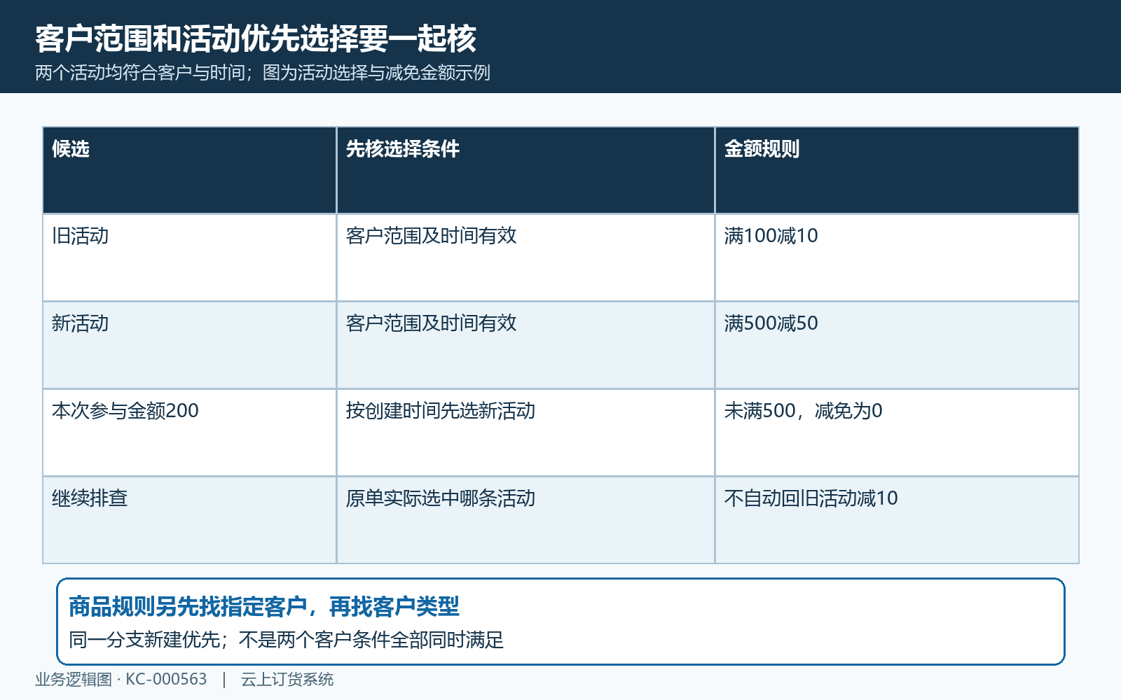
图3：先选客户与时间命中的新活动，再判门槛；未达标不自动回退旧活动。

用实际单位、参与金额和档位核门槛
商品促销核的是活动中的具体规格和购买数量，不能只看商品总名称或订单总件数。管理表单说明多单位商品基于基本单位配置，商城相关商品促销计算也有辅助单位不应用的边界。客户买一箱与规则要求若干基本单位，先读原行购买单位及规格的单位关系；不要直接把箱数当件数，也不要把多个规格数量自行相加认定达标。
买赠配置有单品和组合商品的应用规则，两者要看活动原配置及商城实际提示。单品不能因为两个规格合计数量够了，就认定每个规格都满足规则；组合商品也要确认哪些规格确实属于该组合。本文不把组合数量处理写成所有降价、打折活动通用的开关，赠品具体数量与选择结果另见对应排查文章。
订单促销核参与计算金额，不直接拿含运费、税额、优惠券或顺手买的最终应付额与门槛比较。相关商城提交按商品实际金额累计，其中顺手买行不进入订单促销门槛金额；商品降价后的金额也可能使订单门槛不足。例普通参与商品九十元、顺手买二十元，虽然两项合计一百一十元，不能据此认定普通商品满一百的订单规则已达标。示例不替代现场分项核验。
阶梯促销也不是把所有已经达到的档位优惠相加。满一百减十、满二百减二十五，本次参与金额二百五十，不能按十加二十五扣三十五；先核实际使用档位和原优惠金额。买赠、直降与打折有各自计算分支，不把买赠的倍数套用到满减。手机预览、提交和原订单处理有不同的计算口径，出现不同档位或金额时保留三处结果，交接核具体部署与原配置，不仅用手算断言系统错误。
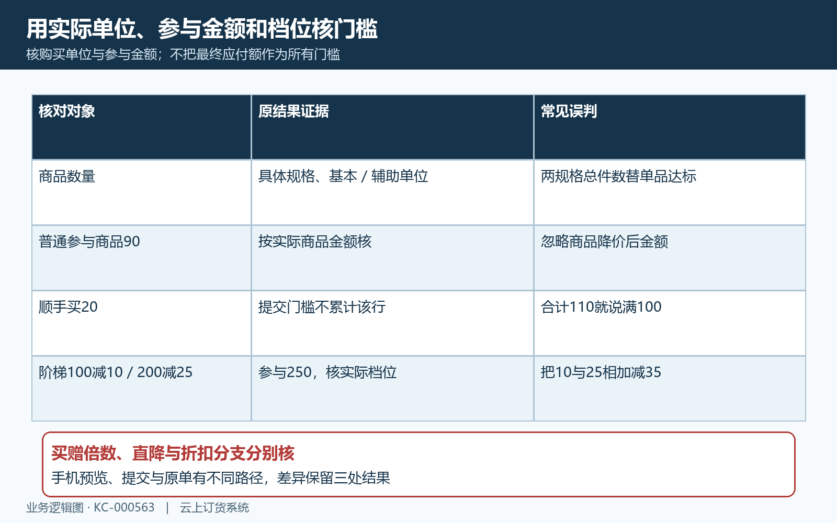
图4：基本单位、具体规格与参与商品金额分别核；顺手买不计入此提交路径门槛。

分项核叠加，识别店铺与订单类型边界
商品促销、订单促销、优惠券、换购和预售不能只凭名称归成“一律叠加”或“一律互斥”。先看原行成交单价，再看订单满减与券抵扣的独立分项。确认订单页面只有满减金额大于零时才展示相应减款，买赠分支本身减免为零；看不到满减行，仍应检查是否有赠品或只是未达门槛提示。
历史手机确认订单截图显示：商品金额一百二十元、优惠券减十元、应付一百一十元。它能帮助辨认券抵扣行，不能证明商品促销或订单满减减了十元，也不能证明当前账号的促销结果。不要把图片上的券结果当成活动叠加已经成功；回这笔真实订单分别核分项和活动来源。
商城店铺分组有不应用平台订单促销的分支，定制订单类型也有跳过订单促销的处理。客户在某个分组看不到满减时，先核所属店铺、分组与订单类型，不能跨店铺合并金额。排查不需切换真实客户、重新选购或创建订单；换购价格、券选择、预售条件以及不同渠道的实际组合结果，需要按原单现场证据继续核实。
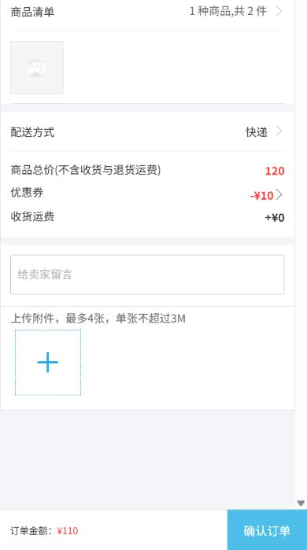
图5：历史手机截图只证明券分项示例；一百二十减券十，不证明订单促销减十。

回原订单快照核结果，再交接具体异常
活动现在配置正确，不能据此要求所有历史订单按新配置自动重算。原订单的相关处理会读取已绑定的促销信息；订单绑定了活动后再次编辑，相关改单处理不再用活动当前是否过期一律阻断。原单中保存的活动、规则与成交金额应单独核，不把当前活动详情覆盖成原单当时的事实，也不把重新编辑原单当作只读排查。
先只读打开原订单，记录创建时间、状态、客户、规格单位与数量、商品金额、订单优惠、券抵扣、赠品以及保存的活动信息。再对齐原活动的客户范围、起止时间、创建先后和当时门槛。原单有活动信息但优惠为零，优先判断是否只是保存候选活动或未达门槛；只有总额截图，无法区分商品价格变化、顺手买、订单满减与券抵扣，补齐原分项再交接。
手机预览符合、提交后原单不符时，保留预览时间、实际提交返回、随后查询到的原订单结果，说明差异在哪个分项。提交请求超时先找原订单是否已经生成；没有查清前不要重复提交。活动加载失败则记录失败时间、入口、脱敏客户与企业标识、活动名称和原提示，不能把“取不到规则”直接当成“客户没有优惠资格”。
交接材料要能回答实际选中哪条活动、以哪种单位或金额判门槛、落在哪个档位、最终保留了什么结果。既有后台、手机预览、提交和原单处理存在不同计算分支，当前部署行为仍需按同一原单核实际结果，历史截图和规则说明不能证明当前优惠已生效。不要改真实活动、扩大名单、加购物车下试单或修改旧单验证，也不要直接补优惠券或手工减款来替代原因核对。
规则图只用于辨认核对关系，历史系统画面仅说明当时字段，不能证明当前活动、订单或付款结果。原结果和失败证据保存后，可继续核赠品数量，或在券抵扣分项上核商品范围、门槛与有效期。
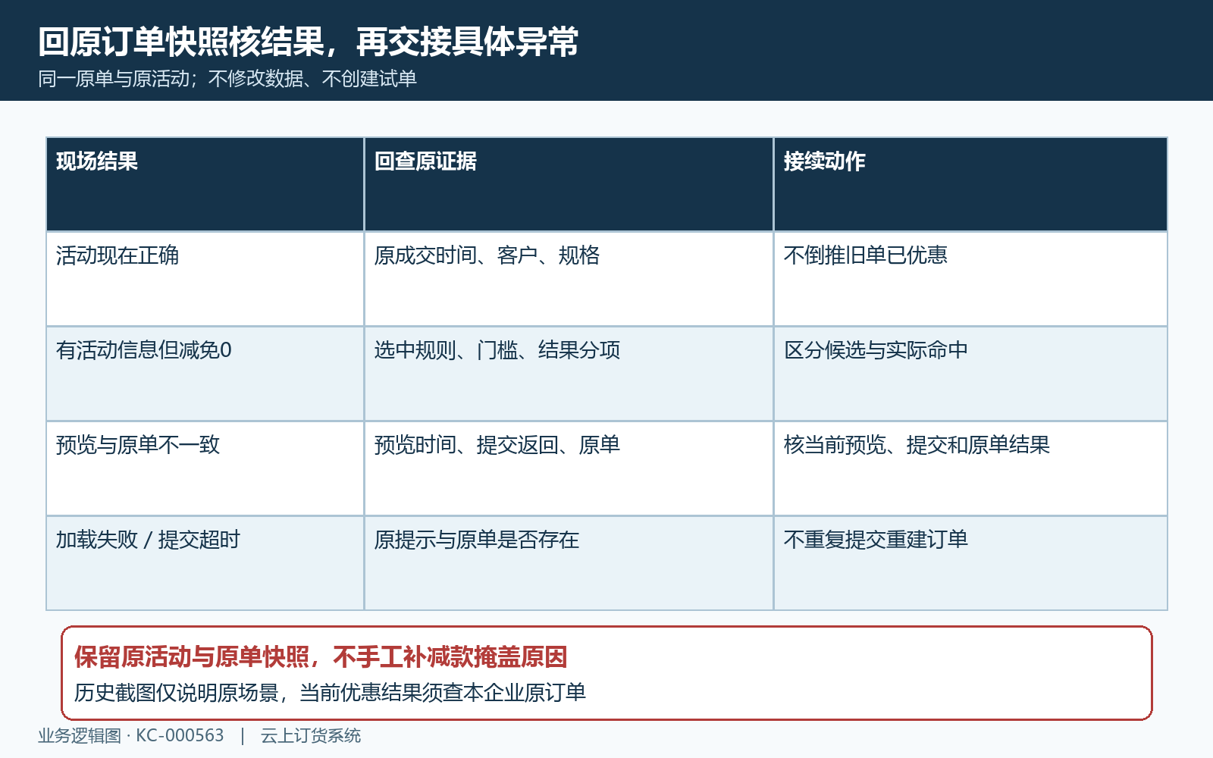
图6：原活动、原订单快照、手机预览和提交结果对齐；失败留证，不重建试单。

下一步学习
赠品数量和选择继续看赠品未带入订单或数量不对；券抵扣分项异常继续看有优惠券却不能抵扣。

